[](http://www.adital.com.br/site/autor.asp?lang=ES&cod=9463)La lucha de Bergoglio contra la economía que mata y sus tensiones en Argentina. Entrevista con Eduardo de la Serna

**[IHU - Unisinos](http://www.adital.com.br/site/autor.asp?lang=ES&cod=9463" \o "IHU - Unisinos)**

Adital

"El papa pone como cuestión central el tema de los pobres, que es algo fundamental en su discurso y que evidentemente provoca muchos sectores eclesiásticos acostumbrados a circular al lado de los poderosos”, afirma el religioso.

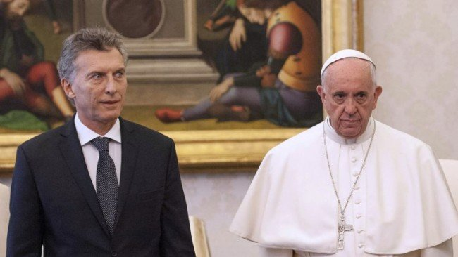La entrevista es de Patricia Fachin e la edicción es de Leslie Chaves | Traducción de Juan Luis Hermida.

El Papa Bergoglio, desde el comienzo de su pontificado, se ha destacado como uno de los líderes más influentes actualmente, no solamente por el papel que ocupa en la Iglesia, pero principalmente por su mirar atento para las poblaciones más necesitadas alrededor del mundo y llamar a la responsabilidad a los dueños del poder, convocando los para la resolución de la crisis sistemática que atravesamos actualmente. Según señala, en entrevista por teléfono a **IHU On-Line**, el religioso**Eduardo De la Serna**, "esa insistencia en el tema de pueblo y pueblo de Dios es un punto importante del pontificado de Francisco, y es algo que en América Latina tenemos que agradecer y celebrar, sobre todo después que en los pontificados anteriores se intentó deshacer la categoría pueblo, tan importante en el Concilio Vaticano II.”

A lo largo de la entrevista, de la Serna analiza la situación social y política de Argentina y el posicionamiento del Papa Francisco ante el contexto actual de su patria. De acuerdo con el religioso, Bergoglio enfrenta fuertes críticas por partes de sectores políticos y eclesiásticos argentinos debido a su posicionamiento contrario a las políticas neoliberales que han sido realizadas en el país. "El Papa fue muy claro sobre los modelos económicos y esa es la matriz del conflicto con los gobiernos neoliberales. Cuando el Papa afirma que ese modelo mata, él se posiciona en desacuerdo con ese gobierno. Obviamente que todos los defensores del gobierno Macri, particularmente la prensa hegemónica, El Clarín y La Nación, han sido muy críticos al Papa, se han referido a él de una manera muy firme y dura, y sin ningún tipo de réplica del episcopado argentino, que parece estar más del lado del gobierno Macri de que del de Bergoglio”, señala De la Serna.

*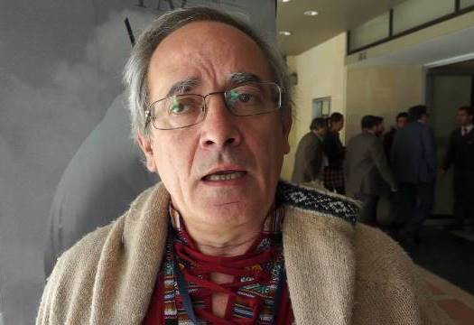Eduardo de la Serna escribe para el diario Página 12. También es profesor de Teología en el Instituto Superior de Estudios Teológicos de Buenos Aires y en el Instituto de Formación Teológica de la diócesis de Quilmes. Es coordinador nacional del Grupo de Sacerdotes en opción por los pobres, una continuación del movimiento de "Sacerdotes del Tercer Mundo”, disuelto en 1973 por la represión militar en Argentina.*

Lea aquí parte de la entrevista.

**IHU On-Line - ¿Qué análisis usted hace del comienzo del gobierno Macri en Argentina? ¿En qué él es semejante o diferente del gobierno Kirchner?**

**Eduardo De la Serna** – En primer lugar quiero señalar que el Grupo de Sacerdotes con Opción por los Pobres, como se puede ver en su página y en su grupo en el Facebook, ha publicado a cada 15 días un análisis detallado de las cosas que están ocurriendo. El gobierno de Macri es exactamente lo opuesto del gobierno Kirchner. Podemos decir, simplemente, que si el gobierno Kirchner se caracterizó por sus políticas de inclusión, el gobierno Macri se caracteriza por políticas de exclusión. Esto vale para las cuestiones sociales, de género, económica, política etc.

El gobierno Macri es claramente un gobierno neoliberal, en que se apunta particularmente para todo lo que es individualista, de tal modo que todo es espíritu emprendedor, palabra muy utilizada por Macri, o meritocracia, otra palabra también muy utilizada, términos característicos de esta gestión. Ya el gobierno anterior buscaba que el Estado fuese responsable por ayudar a los pobres, por abrir puestos de empleo, por obras sociales y públicas. En este sentido, las ideas de un gobierno y de otro son absolutamente opuestas.

**IHU On-Line - ¿Macri tiene algún proyecto para Argentina? ¿Cúal?**

**Eduardo De la Serna** – En realidad, Macri no ha hablado de un proyecto como tal, pero dijo que quiere reintegrar la Argentina al mundo, suponiendo que el país no estuvo integrado al escenario internacional en el gobierno Kirchner. Pero su proyecto para Argentina y su integración al mundo parecen claramente un intento de hacer lo que el establishment y los Estados Unidos quieren para el país. Esto es, se desea que Argentina sea integrada al pacto de alianza con el Pacífico, por ejemplo, pues el país se presentará como observador en la alianza del Pacífico en la próxima reunión en Chile, el primero de julio.

Macri tiene el objetivo de reformular o recriar el Mercosur, porque aparentemente con Lula, Cristina y Néstor, el Mercosur era otra cosa, Entonces Macri dice que quiere des-ideologizar la Argentina, como si eso fuera algo malo o perverso. Esa idea puede ser vista, por ejemplo, en su posición sobre el Mercosur, la política económica, y en la defensa de un proyecto en que cada uno viva y haga lo que quiera y pueda y que se deje a los expertos, como el equipo que Macri formó, la tarea de gobernar, en cuanto las personas son felices por cuenta propia.

• La entrevista completa, en portugués, puede ser leída a [continuación](http://site.adital.com.br/site/noticia.php?lang=PT&cod=89133).

IHU - Unisinos

Instituto Humanitas Unisinos